Урок истории для профильных групп 10 класс
Учитель : Керейник Наталья Ивановна
квалификация : высшая
г. Красноярск
МБОУ СШ № 7 с углубленным
изучением отдельных предметов
Деятельность учителя | Деятельность учащихся
На доске запись темы урока  Крымская война (1853-1856)  Используя метод мозгового штурма или цепочки , учитель выписывает на доске предположения учеников, без комментариев | Задание ученикам:  Определите цели нашего урока, исходя их темы
Через коллективное обсуждение предложенных вариантов-появляется предполагаемый план будущего урока | В тетрадях учеников план будущего урока  1.Причины войны  2.Участники войны и их цели  3. Повод к войне  4. Ход военных действий  5. Результаты войны (Парижский конгресс)
Этап мотивации  Вспомните , что такое восточный вопрос? Какие события внешней политики России XVIII- первой половины XIX связаны с его разрешением? | Ответ на данное задание требует предварительного повторения учениками данного вопроса
Данный вопрос изучается через создание учителем учебных ситуаций-по которым ученики выходят на причины войны.  Учитель предлагает краткую информацию о  1.помощи России Сербии, о восстании в Греции)  2. о Турции как «Больном человеке Европы»: победы России в русско-турецких войнах 1806-1812гг.1828-1829гг и режим капитуляций  3.о революции во Франции и и Бельгии 1830г, восстание в Польше 1830-31гг и монархических иллюзиях Николая Первого, отношения России с Великобританией. | Причины войны - запись в тетрадях  1.Рост национально-освободительного движения в Османской империи  2.Ослабление Турции  3. Рост противоречий между Россией и европейскими державами
Проблемный вопрос: Используя ответы на поставленные вопросы, определите ,почему Россия оказалась в одиночестве в начавшейся войне?  1 Каким был режим проливов Босфор и Дарданеллы?( Лондонская конференция 1841г)  2. Как Османская империя потеряла Крым и черноморское побережье Кавказа? | Учащиеся анализируют предложенные задания, используя знания ,полученные ранее
Заполните таблицу  Учитель использует возможные варианты работы с таблицей:  1. раздача дополнительного материала на парты  2. работа по учебнику  3.предложить готовый вариант таблицы (экономия времени) | Работа в тетради:  УЧАСТНИКИ ВОЙНЫ ЦЕЛИ  Российская империя Пересмотр режимов черноморских проливов Усиление влияния на Балканах  Османская империя  Подавление национально-освободительного движения на Балканах. Возвращение Крыма , черноморского побережья Кавказа  Англия  Франция  Подорвать международный авторитет России, ослабить ее позиции на Ближнем Востоке, отторгнуть от нее территории Польши, Крыма, Кавказа Финляндии  Укрепить свои позиции на Ближнем Востоке( как рынок сбыта)
Повод к войне(рассказ учителя), результатом которого явится заполнение схемы | 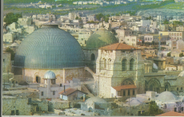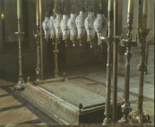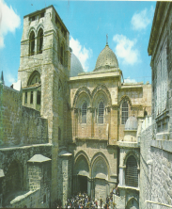
султан
Католическое духовенство
Заполните схему ( впишите названия стран в пустые клеточки данной схемы )
Объясните свой выбор

Задание :Проведите анализ данных.  К каким последствиям могло привести такое положение дел в армии?  Состояние российской армии накануне войны (слайд).  1.Отсутствие дееспособного генштаба. Главное – не беспокоить царя дурными вестями  2. Сосредоточение войск по всей территории страны  3. Отсутствие разветвленной системы железных дорог  4. Амуниция солдата весила 2,5 пуда  5. Оружие: на 42 тысячи солдат -1880 нарезных ружей  6. Из 21 военного корабля -7паровые, остальные –парусные | Ученики делают выводы о низкой обеспеченности боеспособности русской армии и т. д.
Ход военных действий  20 октября 1953год –Николай Первый подписал Манифест о начале войны с Турцией  Первый этап войны: (ноябрь 1853-апрель 1854) –русско-турецкие военные действия  Второй этап войны: (апрель 1854 – февраль 1856)-англо-французская интервенция в Крым, появление военных кораблей Западных держав в Балтийском и Белом морях и на Камчатке | (возможны заранее подготовленные сообщения учеников)  Слава русского солдата, матроса и офицера  (Муравьев, Нахимов, Корнилов..)
Парижский конгресс( слайд)  - 1856 год  - 1.независимость и целостность Османской державы гарантировалась всеми участниками конгресса  - 2.Черное море объявлено нейтральным  - 3. Россия потеряла право иметь военный флот на море  - 4. южная Бессарабия – к Молдавии  - 5. Сербия, Молдавия. Валахия –под власть султана | Рефлексия  Как можно понять такие слова: «Чувствуется , что нас победила Европа не храбростью, не личной доблестью, а посредством умственного развития»
Домашнее задание

Состояние российской армии накануне войны .
Задание :Проведите анализ данных

Ход военных действий
(возможны заранее подготовленные сообщения учеников)
- 20 октября 1953год –Николай подписал Манифест о начале войны с Турцией
- Первый этап войны: (ноябрь 1853-апрель 1854) –русско-турецкие военные действия
- Второй этап войны: (апрель 1854 – февраль 1856)-англо-французская интервенция в Крым, появление военных кораблей Западных держав в Балтийском и Белом морях и на Камчатке
История славы русского народа 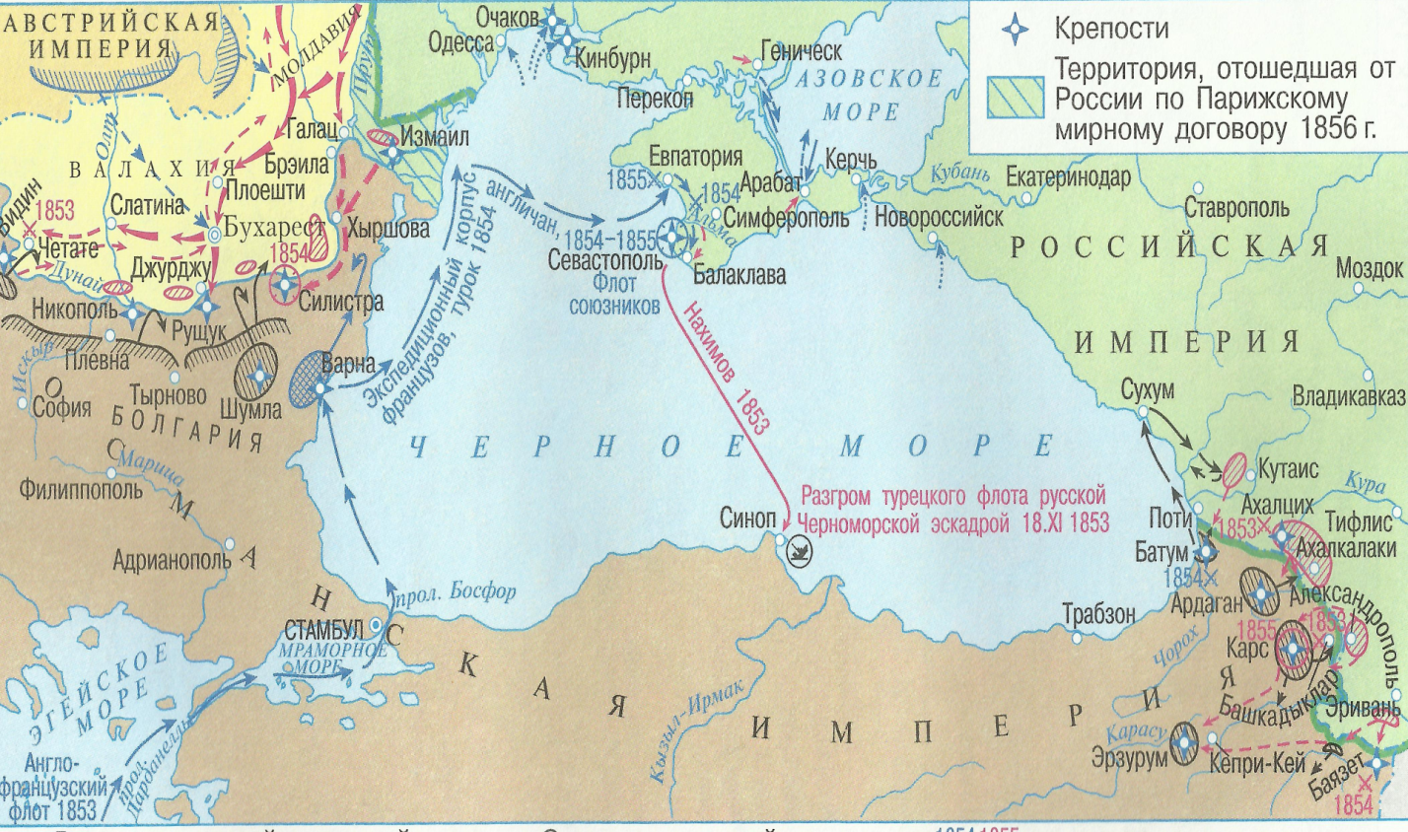
КАВКАЗ: Главком МУРАВЬЕВ -захватКАРСа

Парижский конгресс
- 1856 год
- 1.независимость и целостность Османской державы гарантировалась всеми участниками конгресса
- 2.Черное море объявлено нейтральным
- 3. Россия потеряла право иметь военный флот на море
- 4. южная Бессарабия – к Молдавии
- 5. Сербия, Молдавия. Валахия –под власть султана
РЕФЛЕКСИЯ
- Как можно понять такие слова: «Чувствуется , что нас победила Европа не храбростью, не личной доблестью, а посредством умственного развития»

Дома :
- Параграф 28 , авторы А.Н. Сахаров, А.Н. Боханов. «История России XVII-XIX века»

